Túlterheltek és sok esetben magukra maradnak a kisgyermekes édesanyák – 849 anya vallomása az első év kihívásairól
A Babamba Bababolt friss felmérése szerint a kisgyermekes édesanyák jelentős része az első évben komoly fizikai, mentális és anyagi terhekkel küzd. A 849 válaszadó édesanya tapasztalatai alapján kirajzolódik, hogy a gyermeknevelés első éve számos kihívást tartogat, amelyek gyakran túlmutatnak a hétköznapi nehézségeken.​
A legnagyobb kihívások: alvásproblémák és anyagi nehézségek
A felmérésben részt vevő édesanyák körében a legnagyobb megterhelést a baba alvásával kapcsolatos problémák jelentették: a válaszadók 60%-a szerint ez volt az első év egyik legnehezebb területe. Emellett a felmérésben részt vevő édesanyák közel fele említette, hogy nehézséget okoz számukra anyagilag mindent előteremteni, amire a családnak szüksége van.
A támogatás hiánya tovább nehezíti a mindennapokat
A válaszadók 35,4%-a úgy érzi, hogy döntően ő végzi a gyerekkel kapcsolatos feladatokat, míg mindössze 28,2% számolt be arról, hogy párjával fele-fele arányban osztják meg ezeket a teendőket. A külső segítség is korlátozott: csak 28,2% számíthat rendszeres támogatásra, míg 14,1% soha nem kap segítséget a gyereknevelésben.​
A leggyakoribb segítők: nagyszülők és rokonok
A felmérés szerint a leggyakoribb segítők a nagyszülők (79%), őket követik a rokonok (20,6%) és a barátok (10%). Bébiszittert mindössze 0,2% vesz igénybe, ami arra utal, hogy a családok elsősorban a közvetlen környezetükre támaszkodnak a gyermeknevelés során.​
A felmérés célja: láthatóvá tenni az édesanyák kihívásait
A Babamba Bababolt célja a felméréssel az volt, hogy láthatóvá tegye azokat a kihívásokat, amelyekkel a kisgyermekes édesanyák szembesülnek az első év során. A válaszok alapján egyértelművé vált, hogy az anyák jelentős része túlterhelt, és sok esetben magára marad a gyermeknevelés feladataival.​
További információ: https://www.babamba.hu/a-kisgyermekes-edesanyak-legnagyobb-kihivasai-az-elso-evben-849-edesanya-vallomasa/
Sajtókapcsolat:
- Buzinkay László, tulajdonos - Babamba Bababolt
- Buzinkay László E.V. (Babamba Bababolt)
- +36 70 431 0151
- buzinkaylaszlo@gmail.com
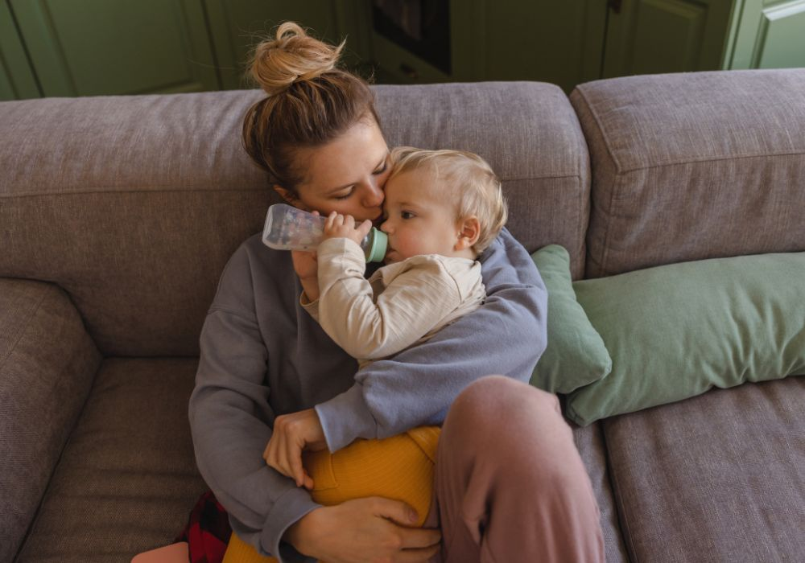 | © Freepik
Eredeti tartalom: Babamba Bababolt
Továbbította: Helló Sajtó! Üzleti Sajtószolgálat
Ez a sajtóközlemény a következő linken érhető el:

